TRANSFERENCIA DE CONOCIMIENTOS EN TECNOLOGÍAS DE LA INFORMACIÓN

Socialización de resultados de Estudios de peligro, vulnerabilidad y riesgo en Visor de Mapas WEB.

Socialization of hazard, vulnerability and risk study results in Web map viewer.

Luis O. Pichardo Moya¹, Rafael Cruz Iglesias², Anna L. Escobar Pino¹,
Enardo Pena Alonso², Leosdan Pozo Aguila².

1-Luis Pichardo Moya. CITMA Villa Clara, Cuba. E-mail: pichardo@citmavcl.gob.cu
2-Rafael Cruz Iglesias. GEOMIX-Geocuba, Cuba. E-mail: rcruz@geomix.geocuba.cu
3-Anna L. Escobar Pino. CITMA Villa Clara, Cuba. E-mail: escobar@citmavcl.gob.cu
4-Enardo Pena Alonso. GEOMIX-Geocuba, Cuba. E-mail: enardopena@nauta.cu
5-Leosdan Pozo Águila.GEOMIX-Geocuba Cuba E-mail: leosdan@geomix.geocuba.cu
Resumen:
El intercambio de información a través de herramientas tecnológicas, domina la comunicación en la actualidad. Vivimos en un momento del desarrollo donde el compartir alcanza gran relevancia, de aquí, la necesidad de imprimir celeridad al conocimiento e implementación de resultados de los estudios de peligro, vulnerabilidad y riesgo. El objetivo del trabajo consistió en desplegar, en un visor de mapas web activo, los principales resultados de los Estudios de Peligro Vulnerabilidad y Riesgos y otros necesarios para la gestión de riesgos y adaptación al cambio climático en la provincia de Villa Clara. Se ha utilizado como vía para la socialización de información, el formato de mapas web, desplegados en un visor de mapas de la Plataforma Idevida. Los resultados obtenidos permiten acelerar y optimizar la difusión de datos sobre peligros, vulnerabilidades y riesgos a los que está expuesto cada territorio y facilitar el proceso de planificación, regulación ambiental, gestión de riesgos y toma de decisiones. El procedimiento garantiza al usuario común y especializado, inmediatez de la información, con la ventaja añadida de operar con herramientas de SIG WEB en la gestión de riesgos de desastres a nivel local.

Summary:
The exchange of information through technological tools dominates communication today. We live in a moment of development where sharing is highly relevant, hence the need to speed up knowledge and implementation of the results of hazard, vulnerability and risk studies. The objective of the work consisted of displaying, in an active web map viewer, the main results of the Hazard, Vulnerability and Risks Studies and others necessary for risk management and adaptation to climate change in the province of Villa Clara. The web map format, displayed in a map viewer of the Idevida Platform, has been used as a way to socialize information. The results obtained make it possible to accelerate and optimize the dissemination of data on hazards, vulnerabilities and risks to which each territory is exposed and facilitate the process of planning, environmental regulation, risk management and decision-making. The procedure guarantees the common and specialized user, immediacy of the information, with the added advantage of operating with WEB GIS tools in disaster risk management at the local level.

Palabras Clave: SIG WEB; Mapas WEB; Peligro; Riesgo; Vulnerabilidad.

Keywords: GIS WEB; WEB maps; Hazard; Risk; Vulnerability.

1. Introducción
El Ministerio de Ciencia, Tecnología y Medio Ambiente, señala la Directiva 1, se responsabiliza con la realización e implementación de los Estudios de Peligro, Vulnerabilidad y Riesgo (PVR) de desastres así como del impacto ambiental de las situaciones de desastres, con el empleo del potencial científico del país. Los estudios de peligro, vulnerabilidad y riesgo tienen como lineamientos fundamentales, la prevención, evaluación del riesgo y preparación de la provincia ante situaciones de desastres y constituyen una herramienta importante para la toma de decisiones de los órganos de gobierno, para el proceso inversionista y para el desarrollo económico y social en general.
La necesidad de socializar los estudios de PVR a todos los niveles resulta de alta prioridad para extender el conocimiento de estos resultados en todo el territorio de la provincia. Se ha experimentado con varias herramientas y formatos para la divulgación, siendo uno de los más destacados los Mapas resúmenes a nivel municipal (Escobar, A. Pichardo, L y Mora, R. 2020). Las posibilidades que brinda las técnicas de Infraestructuras de Datos Geoespaciales, (IDE´s) y los visores de mapas WEB, sin dudas se convierten en herramientas muy actuales y necesarias para aumentar exponencialmente la difusión de conocimientos expresados en mapas con mayor rapidez y alcance.
La provincia de Villa Clara ha concluido 9 estudios de PVR con sus correspondientes anexos cartográficos de peligros, vulnerabilidades y riesgos. Para las primeras experiencias de representación en la WEB Idevida, hemos seleccionado un conjunto de mapas de peligro de los siguientes estudios:
1. Inundaciones por intensas lluvias – (Mapa de inundaciones peligro alto, medio y
bajo para 200 mm en 24 horas).
2. Inundaciones por penetraciones del mar – (Mapa de inundaciones por
penetraciones del mar, para huracanes categorías I, III y V)
3. Incendios en áreas rurales - (Mapa de focos de incendio en el periodo estudiado)
4. Deslizamientos de terreno - (Mapa de deslizamientos, peligro alto, medio y bajo)
5. Sequia agrometeorológica - (Mapas de sequía en período lluvioso y poco lluvioso)
6. Tecnológicos, fuga, incendio, derrame y explosión - (Mapas de objetivos de
peligro tecnológico)
Otros mapas de características físico geográficas del territorio, así como análisis y síntesis de otros componentes también han sido publicados para facilitar los análisis y el conocimiento general por los usuarios.
Para ellos nos trazamos el siguiente objetivo:
- Desplegar en un visor de mapas web activo, los principales resultados de los Estudios de Peligro Vulnerabilidad y Riesgos y otros necesarios para la gestión de riesgos y adaptación al cambio climático en la provincia Villa Clara.
2. Metodología
Los mapas seleccionados para ingresar al visor web en formato de capas fueron escogidos de acuerdo a su nivel de importancia para las labores de ordenamiento territorial, planificación de la economía, gestión y prevención de riesgos de desastres, así como la demanda del público general para elevar su conocimiento y cultura acerca de estos temas.
Estos ficheros, conservados en las bases de datos, mapotecas y misceláneas de los estudios originales en formatos genéricos de plataformas SIG Desktop de las más usadas en Cuba, dígase Mapinfo, Arcgis, Qgis, SAGA y Global Mapper, constituyen la materia prima necesaria para su conversión, ajuste y visualización posterior en el visor de mapas WEB.
Otros métodos son relativos a las disciplinas del geoprocesamiento, análisis, filtrado, vinculación de bases de datos, herramientas de manipulación y modificación de atributos de las capas así como clasificación y reclasificación en los formatos conocidos raster/vectorial. También en este grupo se consideró la IDE formando parte del conjunto de recursos, núcleo de la geo-informática.
El visor de mapas Web (WMS) facilitó la visualización de la Información Geográfica seleccionada, en este caso, los resultados de peligro de los estudios de PVR, desplegando una simulación de estos para la provincia de Villa Clara.
3. Resultados y discusión
Las facilidades que brinda una IDE para divulgar y socializar información geoespacial a todos los sectores de la sociedad, sobre todo, aquella que es necesaria para la toma de decisiones de importancia para la guarda y seguridad de la población y sus medios de vida, ha sido reconocida por diversos usuarios y desarrolladores. Masser, 2006. reconoció que la visión de una IDE bottom up asociada con participación multi-niveles de actores difiere marcadamente del top down que está implícita en mucha literatura sobre IDEs. Esta singularidad alejada de los rígidos esquemas de la visión top down que enfatiza la necesidad de estandarización y uniformidad, es la aprovechada por los autores de este trabajo, que como también agregaba Masser, esta visión bottom up se centra en la importancia de la diversidad y la heterogeneidad dada por diferentes aspiraciones de los actores y los recursos que involucra. Consecuentemente los retos para estos actores en la implementación de IDE es encontrar formas de asegurar algunas medidas de estandarización y uniformidad.
Los avances tecnológicos y el hecho de que buena parte de las actividades humanas tengan un componente geográfico, han provocado que en la actualidad se disponga de un importante volumen de datos referenciados geográficamente (que van del mapa topográfico a cualquier medida realizada sobre, o ubicable en el terreno). Las IDE pretenden clasificar y poner al alcance del público en general toda esta información que, con frecuencia, es desconocida o no tiene canales adecuados para darse a conocer. Gonzalo, F. 2014.
Para ello el equipo de trabajo ha conciliado protocolos de metadatos, geometrías espaciales comunes, intercambio de información y formatos más comunes a usar, así como las herramientas y saberes para que desde la subdelegación de Medio Ambiente del CITMA en Villa Clara se pueda llevar al alcance público información espacial relativa a los peligros trabajados en los estudios de PVR en Villa Clara.
Una Infraestructura de Datos Espaciales (IDE) abarca las políticas, tecnologías, estándares y recursos humanos necesarios para la efectiva recolección, administración, acceso, entrega y utilización de los datos espaciales a diferentes niveles en función de la toma de decisiones económicas, políticas y sociales, y del desarrollo sostenible.
Dicha infraestructura está diseñada de forma que permite acceder vía Internet a:
- Datos georeferenciados distribuidos en diferentes sistemas de información geográfica, que cumplen con un mínimo de protocolos y especificaciones normalizadas.
- Metadatos que proporcionan información sobre dichos datos (quién los ha generado, para qué y bajo qué condiciones pueden ser utilizados, qué calidad tienen, etc.)
- Servicios proporcionados a partir de los datos ya sea por los productores o por otros proveedores de servicios.
Esta capacidad de publicar los datos propios y, sobre todo, de interoperar con los datos y servicios publicados por otros supone un cambio radical del paradigma de la ciencia cartográfica en cuanto a prestación de servicios, constituyendo unos de los principales objetivos de la IDE: garantizar la interoperabilidad de los servicios de información geográfica.
El Visor de Mapas de la Idevida (Infraestructura de Datos espaciales de la Tarea Vida “Plan de Estado para el Enfrentamiento al Cambio Climático de la República de Cuba”, es la herramienta que nos ha permitido socializar con rapidez y efectividad los resultados de peligro de los estudios de PVR. https://idevida.geocuba.cu/visor/ Ver Figura 1.
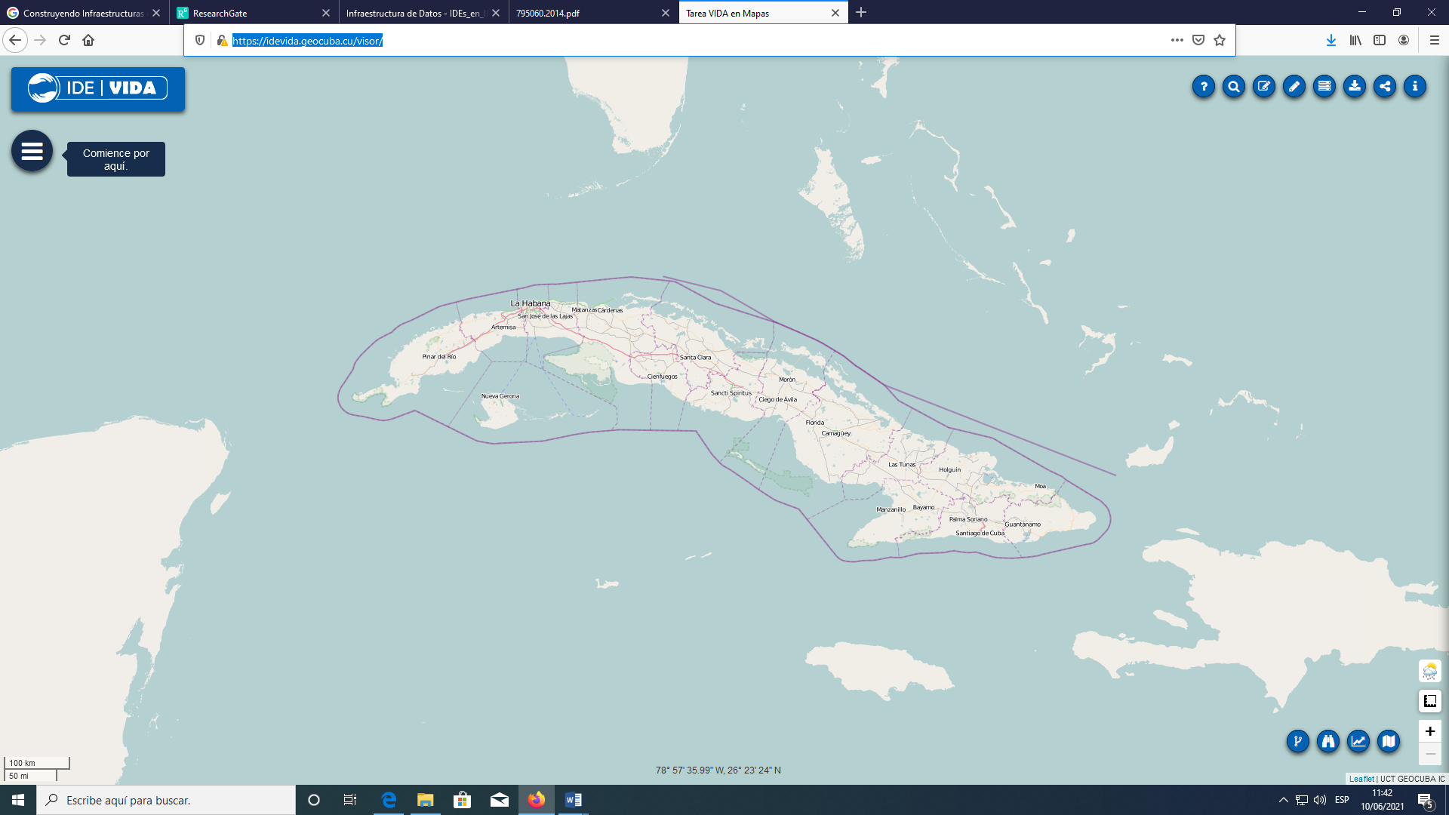
Fig. 1 Visor de Mapas IdeVida.
El visor desarrollado para IDE Vida y utilizado para visualizar los mapas de peligro resultado de estudios de PVR en la provincia de Villa Clara, surgió a partir asimilar el código fuente del producto inLoco 2.0. Ministerio Publico de Rio de Janeiro (MPRJ) (http://apps.mprj.mp.br/sistema/inloco/ ) y adaptarlo a los servicios existentes en la IDE. El producto original inLoco es una plataforma de mapas interactivos de código abierto que permite al usuario visualizar y superponer datos geográficos sobre diferentes temas, realizar búsquedas y tener una variedad de información.
El actual visor aprovecha muchas de las ventajas de inLoco teniendo como principal fortaleza el soportar los estándares internacionales de interoperabilidad para información geográfica de OGC. Se puede utilizar para la implementación de Infraestructuras de datos espaciales locales, nacionales, regionales y globales, implementa características avanzadas que normalmente no se ven en la web, como búferes, álgebra de mapas, análisis estadístico, vectorización, etc.
En el proceso de adaptación inLoco fue llevado a consumir los servicios ya existentes en la IDE, como Nombres Geográficos, Direcciones y Rutas. Además, agregó la búsqueda de metadatos que son publicados en un servicio de catálogo de metadatos (CSW) y aquellos que refieren servicios WMS como recursos en línea pueden ser cargados en el visor de forma dinámica.
Este proyecto permite su utilización en cualquier contexto y por cualquier actor, desde un docente enseñando en la universidad alguna materia de geomática hasta un gobierno implementando sistemas de mapas dinámicos para dar servicios de información a sus ciudadanos.
A partir de los estándares establecidos por los administradores del portal Idevida y su visor de mapas, fue preparada la cartografía de los peligros seleccionados en formato SHP (shapefile formato vectorial de almacenamiento digital que guarda datos de posición geográfica del objeto en cuestión o región y atributos relacionados al mismo).
El ingreso de los mapas de peligro resultado de los estudios de PVR se realizó mediante un proceso dedicado al diseño creación y administración de la geodatabase TAREA VIDA con todas las temáticas, atributos, evaluadores y parámetros configurados y administrados desde la base de datos geográfica.
La Geodatabase TAREA VIDA se diseñó siguiendo las tareas siguientes:
- Se ejecuta el sistema de base de datos espacial POSTGRES con POSTGIS y se crea una BD nueva con el nombre de cartografía temática.
- Se crea una BD nueva / cartografía temática.
- Se completan los datos del nombre y el Owner - postgres
- Ejecutar Execute arbitrary SQL queries y ejecute crear la BD extension postgis
CREATE EXTENSION postgis;
- Verificar que la BD en POSTGIS se creó correctamente con la función SELECT postgis_full_version ();
- Crear una conexión a Postgis desde Qgis.
- Posterior se va a menú Base de Datos/ Administrador de Base de Datos
- Se va al menú Tabla/Importar Capa/Archivo.
- Realizar procesos de revisión, control y validación de la cartografía para la temática de Reordenamiento costero, repoblación de manglares, cobertura forestal, adaptación al cambio climático de los asentamientos costeros, al uso de la tierra, monitoreo de playas, recursos hidráulicos, PVR de penetraciones del mar, inundación por intensas lluvias, riesgos de incendios forestales, peligros agro meteorológicos, estabilidad ambiental, geología, intrusión salina, agroproductividad de los suelos e hidromorfía (drenaje deficiente).
- Creación de la topología de áreas, líneas y puntos mediante reglas de validación topológicas. (Topología arcos nodos).
- Diseñar y normalizar la información semántica perteneciente a las temáticas de Reordenamiento costero, repoblación de manglares, cobertura forestal, adaptación al cambio climático de los asentamientos costeros, al uso de la tierra, monitoreo de playas, recursos hidráulicos, PVR de penetraciones del mar, inundación por intensas lluvias, riesgos de incendios forestales, peligros agrometeorológicos, estabilidad ambiental, geología, intrusión salina, agroproductividad de los suelos e hidromórfia (drenaje deficiente).
- Crear un espacio de trabajo en QGIS para gestionar todas las capas o temas de información que nos permitan identificar, definir los datos, servicios y aplicaciones a utilizar para la temáticas de Reordenamiento costero, repoblación de manglares, cobertura forestal, adaptación al cambio climático de los asentamientos costeros, al uso de la tierra, monitoreo de playas, recursos hidráulicos, PVR de penetraciones del mar, inundación por intensas lluvias, riesgos de incendios forestales, peligros agrometeorológicos, estabilidad ambiental, geología, intrusión salina, agroproductividad de los suelos e hidromórfia (drenaje deficiente).
- Crear el estilo de leyenda SLD para cada temática o mapa a publicar (Ej: agroproductividad para cada tipo de cultivo), se debe investigar la gama de colores aprobada en el país para cada tema incluyendo: título del mapa, nombre de tabla o BD, nombre del campo por el cual se hace, tipo de leyenda, colores y valores, Ej: usando QGIS crear mapa temático de agroproductividad de los suelos y guardar el estilo en formato SLD, posteriormente montar la capa en el servidor de mapas geoserver con el estilo a partir del SLD generado y comprobar que el resultado es el esperado.
- Creación de los metadatos para cada tema o capa a publicar de Suelos. Se garantizará que cada dato tenga sus metadatos para su publicación desde el catálogo de metadatos, para ello apoyarse utilizando Geonetwork.
- Exportar los datos vectoriales de cada capa o tema en formato SHP con topología creada hacia una Base de Datos en postgres/postgis desde donde se servirán como mapas utilizando geoserver, también se guardarán en un proyecto o espacio de trabajo en QGIS generando los SLD por capas. Realizar una salva (backup) de la tabla o capa en postgres/postgis que sería el resultado a entregar.
El resultado final luego de estos pasos puede ser apreciado en las figuras y comentarios siguientes y en el enlace: https://idevida.geocuba.cu/visor/
3.1 Peligro de Inundaciones por Intensas Lluvias
Las inundaciones por intensas lluvias ocurren en área susceptible para la acumulación de gran volumen de agua, dado ello por su morfología y una insuficiente capacidad del drenaje, influido además por factores de impermeabilidad del suelo, las rocas subyacentes, la retención de escorrentías por la cobertura vegetal y los caudales que descargan los ríos según su orden de categoría. Todo el trabajo de modelación de inundaciones por intensas lluvias superpuesto sobre información político administrativa y catastral es posible apreciar mediante esta solución. En la figura 2 se aprecia el mapa de inundaciones por intensas lluvias, en este caso con acceso desde un dispositivo móvil.
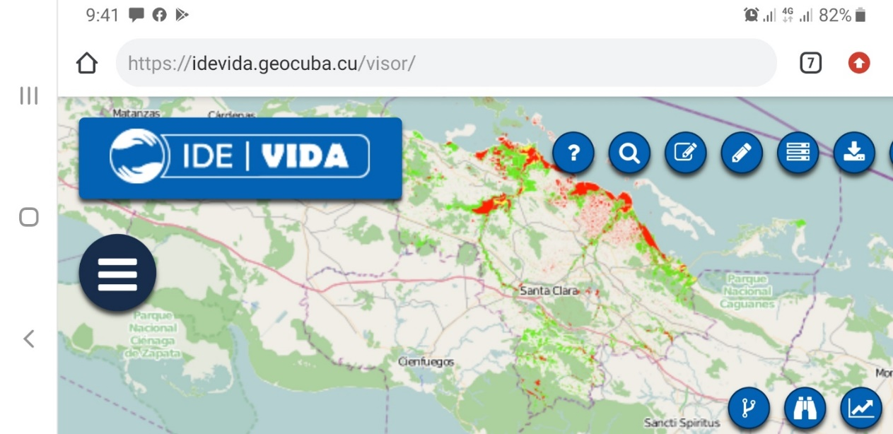
Fig. 2 Mapa de inundaciones por intensas lluvias, desde un dispositivo móvil.

3.2 Peligro de inundaciones por Penetraciones del mar.
La costa norte de Villa Clara por su posición geográfica se encuentra sometida a la ocurrencia de fenómenos hidrometeorológicos severos, tales como los ciclones tropicales, frentes fríos fuertes e intensas bajas extratropicales. Estos sistemas meteorológicos producen en nuestro territorio inundaciones costeras al tratarse de una zona llana y muy baja. El visor de mapas refleja en su familia de capas de peligro también las inundaciones por penetración del mar en el caso de impactos de huracanes Categoría 1, 3 y 5.
En las figuras siguientes se muestran los resultados desde el visor de mapas para la costa norte de la provincia en el caso de inundación costera ante un huracán categoría 1 y un detalle de trabajo para una inundación ante un huracán categoría 3 para la ciudad de Caibarién, en el que se muestra la utilidad de diferentes herramientas como el Zoom, superposición de capas, opacidad de la capa que permite trabajar con la información subyacente entre otras bondades, todas muy útiles para la planificación, el ordenamiento, la prevención y las decisiones a tomar ante una contingencia de esta naturaleza.
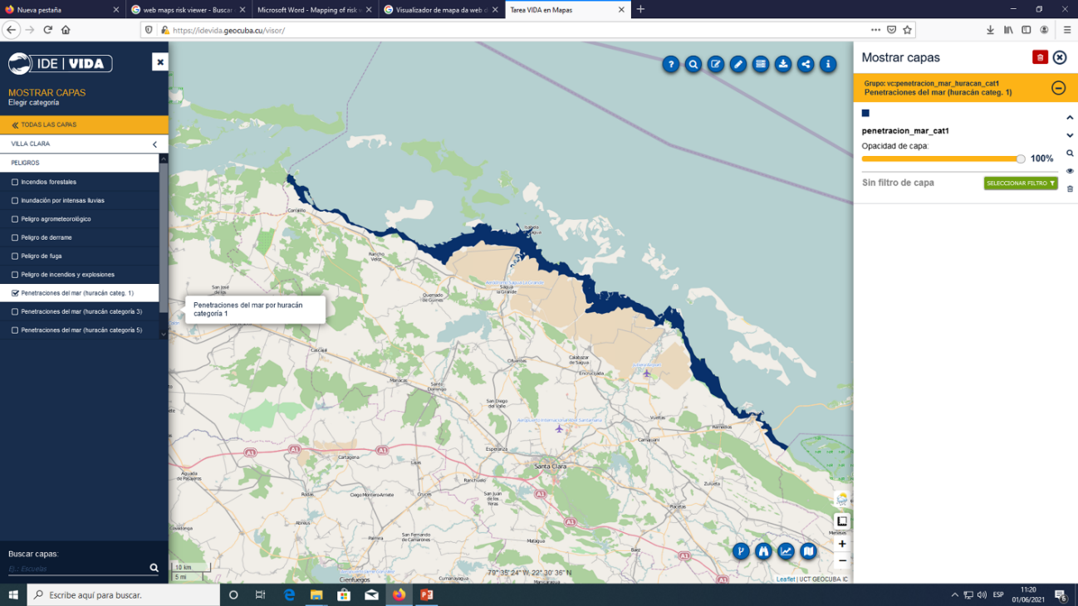
Fig. 3 Inundación costera ante un huracán categoría 1. Costa norte de Villa Clara.
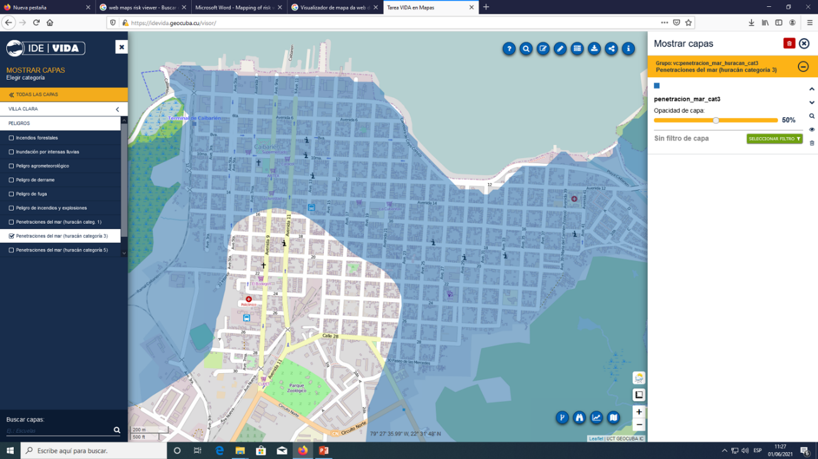
Fig. 4 Inundación costera ante un huracán categoría 3. Ciudad de Caibarién.
3.3 Peligros Tecnológicos.
Se muestra la ubicación de instalaciones con peligros tecnológicos y se puede consultar la base de datos asociada que posibilita la gestión de los riesgos tecnológicos y la toma de decisiones de los órganos de gobiernos en las diferentes instancias evaluadas, en función de minimizar los riesgos de desastres en el territorio. Ver figura 5.
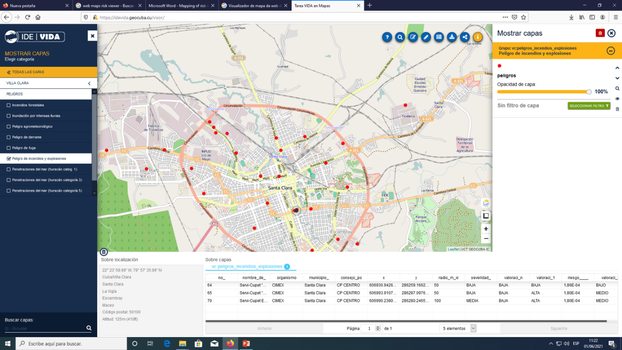
Fig. 5 Instalaciones con peligros tecnológicos y base de datos. Ciudad Santa Clara.
Con las acciones mencionadas se da cumplimiento a varios de los objetivos que persiguen las IDE´s como lograr que un usuario medio o experto pueda cumplir varias tareas como buscar objetos geográficos por su nombre y ubicación, descargar datos para trabajarlos en GIS desktop, operaciones sencillas de zoom, buffer, distancia, información entre otras, visualizar varias capas superpuestas. Para el caso de visualización de los resultados de estudios de peligro vulnerabilidad y riesgo se logra garantizar la producción ordenada de la información geoespacial y dinamizar, popularizar su acceso y compartir información necesaria y actualizada para la gestión de territorios y desastres.
Con estos resultados se consigue contribuir modestamente a varias estrategias de las declaradas para el desarrollo de las IDE´s en nuestro país, entre ellas: el despliegue organizacional a nivel provincial y municipal, el despliegue institucional de proveedores de datos y la adquisición de nuevos datos geoespaciales, el desarrollo de nuevas utilidades de las info comunicaciones, la evolución de nuevas normas y procedimientos para la cartografía, el desarrollo de capacidades en las técnicas de geoprocesamiento y en la educación básica y formación de pregrado y postgrado en Universidades.
4. Conclusiones
El visor de mapas de la Idevida (https://idevida.geocuba.cu/visor/) resulta muy amigable y adecuado para socializar resultados de los estudios de peligro, vulnerabilidad y riesgo.
Los resultados de estudios de PVR compartidos a través del visor de mapas cumplen con la visión de una IDE bottom up caracterizada por involucrar diversidad de actores en la socialización de información sobre reducción de riesgos y adaptación al cambio climático.
El despliegue organizacional a nivel provincial y municipal, el despliegue institucional de proveedores de datos y la adquisición de nuevos datos geoespaciales, contribuyen modestamente y se ajustan a las condiciones de Cuba para la divulgación e introducción de resultados geoespaciales de estudios de peligro en la práctica socio económica.
Con la implantación de las capas de estudios de PVR ponemos a disposición de la comunidad científica y de la administración y ordenamiento de territorios, una herramienta para obtener información geográfica correspondiente a los peligros naturales, tecnológicos y sanitarios. Opción de descarga en:
https://idevida.geocuba.cu/geoserver/web/wicket/bookmarkable/org.geoserver.web

5. Referencias bibliográficas
- Delgado, T. & Cruz, R., 2009. Construyendo Infraestructuras de Datos Espaciales a nivel local. Editorial CUJAE, 130 pags, Cuba, 2009.
- Delgado, T. 2009. La Infraestructura de Datos Espaciales de la República de Cuba, avances y perspectivas. Noveno Conferencia Cartográfica Regional de las Naciones Unidas para América Nueva York, 10 a 14 de agosto de 2009.
- Delegación Territorial CITMA (2021). Mapoteca Digital. Grupo de Evaluación de Riesgos de Desastre. Subdelegacion de Medio Ambiente, Villa Clara.
- Gonzalo, F. 2014. "Desarrollo e implementación de una infraestructura de datos espaciales para gobierno autónomo descentralizado municipal: aplicación particular CANTÓN GUACHAPALA. Univ. de Cuenca. Facultad de Ingeniería.
- Maser I. (2009). Changing Notions of Spatial Data Infraestructure. En SDI Convergence: Research, Emerging trends, and Critical Assessment. Van Loenen, V., Besemer J., Zevenbergen, J. (Eds.), 219-228.
- Pichardo, L., Brito, F. & Escobar, A. (2015, Julio). Implementación de los estudios de peligro, vulnerabilidad y riesgo en el ciclo de reducción de desastres. Villa Clara, Cuba. X Conferencia Internacional sobre Medio Ambiente. La Habana, Cuba.
- Pichardo, L., Cruz, C. & Escobar, A. (2016). Estimación de escenarios de Cambio Climático para el desarrollo local. Villa Clara, Cuba. Simposio Internacional de Química de la Facultad de Química y Farmacia de la UCLV. La Habana, Cuba.
- Rojas Guerrero, M. 2014. Diseño metodológico para crear Infraestructuras de Datos Espaciales a escala Ciudad-Región en Colombia. Universidad Nacional de Colombia. Facultad de Ciencias Agrarias Bogotá, Colombia.

